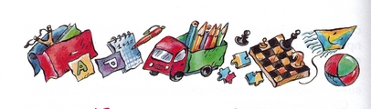
– Завтра первое сентября, – сказала мама. – И вот наступила осень, и ты пойдешь уже во второй класс. Ох, как летит время!..– И по этому случаю, – подхватил папа, – мы сейчас «зарежем» арбуз!
И он взял ножик и взрезал арбуз. Когда он резал, был слышен такой полный, приятный, зеленый треск, что у меня прямо спина похолодела от предчувствия, как я буду есть этот арбуз. И я уже раскрыл рот, чтобы вцепиться в розовый арбузный ломоть, но тут дверь распахнулась, и в комнату вошел Павля. Мы все страшно обрадовались, потому что он давно уже не был у нас и мы по нем соскучились.– Ого, кто пришел! – сказал папа. – Сам Павля. Сам Павля-Бородавля!– Садись с нами, Павлик, арбуз есть, – сказала мама, – Дениска, подвинься.Я сказал:– Привет! – и дал ему место рядом с собой.– Привет! – сказал он и сел.И мы начали есть и долго ели и молчали. Нам неохота было разговаривать.
А о чем тут разговаривать, когда во рту такая вкуснотища!И когда Павле дали третий кусок, он сказал:– Ах, люблю я арбуз. Даже очень. Мне бабушка никогда не дает его вволю поесть.– А почему? – спросила мама.– Она говорит, что после арбуза у меня получается не сон, а сплошная беготня.– Правда, – сказал папа. – Вот поэтому-то мы и едим арбуз с утра пораньше. К вечеру его действие кончается, и можно спокойно спать. Ешь давай, не бойся.– Я не боюсь, – сказал Павля.
И мы все опять занялись делом и опять долго молчали. И когда мама стала убирать корки, папа сказал:– А ты чего, Павля, так давно не был у нас?– Да, – сказал я. – Где ты пропадал? Что ты делал?И тут Павля напыжился, покраснел, поглядел по сторонам и вдруг небрежно так обронил, словно нехотя:– Что делал, что делал?.. Английский изучал, вот что делал.Я прямо опешил. Я сразу понял, что я все лето зря прочепушил. С ежами возился, в лапту играл, пустяками занимался. А вот Павля, он времени не терял, нет, шалишь, он работал над собой, он повышал свой уровень образования.Он изучал английский язык и теперь небось сможет переписываться с английскими пионерами и читать английские книжки!
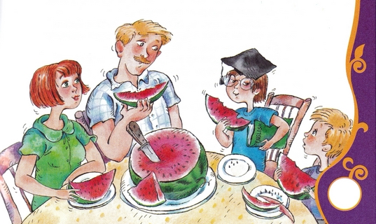Я сразу почувствовал, что умираю от зависти, а тут еще мама добавила:– Вот, Дениска, учись. Это тебе не лапта!– Молодец, – сказал папа. – Уважаю!Павля прямо засиял.– К нам в гости приехал студент, Сева. Так вот он со мной каждый день занимается. Вот уже целых два месяца. Прямо замучил совсем.– А что, трудный английский язык? – спросил я.– С ума сойти, – вздохнул Павля.– Еще бы не трудный, – вмешался папа. – Там у них сам черт ногу сломит. Уж очень сложное правописание. Пишется Ливерпуль, а произносится Манчестер.– Ну да! – сказал я. – Верно, Павля?– Прямо беда, – сказал Павля. – Я совсем измучился от этих занятий, похудел на двести граммов.– Так что ж ты не пользуешься своими знаниями, Павлик? – сказала мама. – Ты почему, когда вошел, не сказал нам по-английски «здрасте»?– Я «здрасте» еще не проходил, – сказал Павля.– Ну вот ты арбуз поел, почему не сказал «спасибо»?– Я сказал, – сказал Павля.– Ну да, по-русски-то ты сказал, а по-английски?– Мы до «спасибо» еще не дошли, – сказал Павля. – Очень трудное пропо-ви-сание.Тогда я сказал:– Павля, а научи-ка меня, как по-английски «раз, два, три».– Я этого еще не изучил, – сказал Павля.– А что же ты изучил? – закричал я. – За два месяца ты все-таки хоть что-нибудь-то изучил?– Я изучил, как по-английски «Петя», – сказал Павля.– Ну, как?– «Пит»! – торжествующе объявил Павля. – По-английски «Петя» будет «Пит». – Он радостно засмеялся и добавил: – Вот завтра приду в класс и скажу Петьке Горбушкину: «Пит, а Пит, дай ластик!» Небось рот разинет, ничего не поймет. Вот потеха-то будет! Верно, Денис?– Верно, – сказал я. – Ну, а что ты еще знаешь по-английски?– Пока все, – сказал Павля.
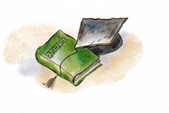
Иллюстрации: А.Халилова.

